南京市秦淮区2014－2015学年第二学期期末考试八年级物理试题及答案
说明：本次监测物理常数 g＝10N/kg
- 选择题（每题2分，共24分）
1．橡胶棒与毛皮摩擦后，橡胶棒带负电荷．这是因为摩擦使橡胶棒
A．失去一些电子 B．得到一些电子 C．失去一些质子 D．得到一些质子

2.一瓶矿泉水放在冰箱冷冻室里，过一段时间，水全部结成冰．则水结冰后
A．质量变大 B．质量不变 C．密度变大 D．密度不变

3．“以卵击石” 导致卵破，此情境中的施力物体是
A．人 B．手 C．石 D．卵

4．如图所示的做法中，为了减小摩擦的是
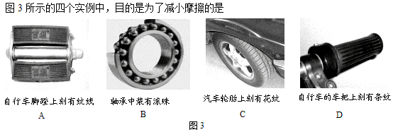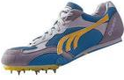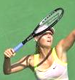
A．运动鞋底装鞋钉

B．轴承中装有滚珠
C．汽车轮胎刻有花纹
D．用力握紧球拍
5．如图所示，在下列物体受力的示意图中，物体能处于平衡状态的是
3N
4N
4N
4N
4N
5N
3N
A
B
C
D
3N
6．下列现象中为了预防惯性造成危害的是
A．跳远运动员起跳前要助跑 B．锤头松了撞击锤柄
C．运动员撑杆跳高时撑杆变弯 D．司机系安全带

7．在学习“物体运动状态改变的原因”时，老师做了如图所示的实验：具有一定速度的钢珠在水平面上能沿直线AB运动；如果在它的运动路径近旁放一磁铁，钢珠的运动路径将变成曲线AC。对该实验的理解．正确的是
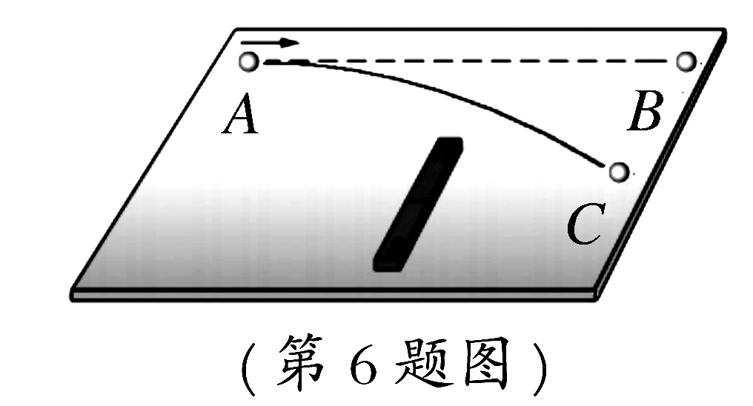
A．钢珠沿直线AB运动时不受任何外力作用
B．钢珠沿曲线AC运动时运动状态保持不变
C．实验说明力是改变物体运动状态的原因
D．用玻璃球代替钢珠也能达到实验目的
8．列车进站时，人必须站在离站台边缘1m左右的安全线以外候车，这是因为车体附近
A．气流速度大，压强小 B．气流速度大．压强大
C．气流速度小，压强大 D．气流速度小，压强小

9．如图所示，用两食指同时压铅笔的两端，保持静止，左手指受到的压力为F₁，压强为p₁，右手指受到的压力为F₂，压强为p₂，下列判断正确的是
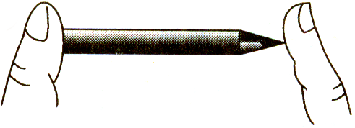
左3
右3
A．F₁=F₂ p₁<p₂ B．F₁<F₂ p₁=p₂ C．F₁= F₂ p₁=p₂ D．F₁>F₂ p₁=p₂
10．如图所示，在水平桌面上放有甲、乙、丙、丁四个底面积相同的薄壁空杯（质量可不计），其中甲图为柱形空杯，当在其中装入质量相同的水后，水对杯底产生的压强最大的是
A．甲
B．乙
C．丙
D．丁
11．如图所示，一个未装满水的瓶子，正立放置在水平桌面上时，瓶对桌面的压强为p₁，瓶底受到水的压力为F₁。倒立放置时瓶对桌面的压强为p₂,瓶盖受到水的压力为F₂，则

A．p₂=p₁，F₂=F₁
B．p₂<p₁，F₂<F₁
C．p₂<p₁，F₂>F₁
D．p₂>p₁，F₂<F₁

12．小明同学在探究“浮力的大小等于什么”时，做了如图所示的实验，四步实验中弹簧测力计的示数分别为F₁、F₂、F₃、F₄，下列等式正确的是
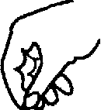
F₂
F₃
F₁
空桶
F₄
盛有溢出的水
A．F_{浮}=F₂－F₃ B．F_{浮}=F₄－F₃ C．F_{浮}=F₂－F₁ D．F_{浮}=F₂－F₄

二、填空题（每空1分，共26分）
13．小红同学在镜子前用塑料梳子梳头，她发现头发会越梳越蓬松，这是因为摩擦后头发带了 电荷（选填“同种”或“异种”）， 这种使头发带电的物理过程称为 。大量事实表明，一切物质的分子都在不停地做无规则运动，温度越高，分子运动 。一定量的水和酒精混合总体积变小，是由于分子之间存在 ；固体和液体很难被压缩，是由于分子之间存在 。

14．（1）一个木箱放在水平面上静止时，木箱受到的支持力与 力是一对平衡力；当木箱受到了10N水平推力时，箱子未推动，这时箱子受到的摩擦力 10N（选填“大于”、“小于”、“等于”）；当水平推力增大到15N时，箱子恰好匀速直线运动；当水平推力增大到20N时，木箱受到的摩擦力为 N．（2）如图甲所示，将一块长木板放在水平桌面上，现用水平力F向右边慢慢推动木板，使其一部分露出桌面如图乙所示，推动木板过程中，以下物理量变化情况是：木板对桌面的压力F_{压} 不变，压强p ，摩擦力f 。（ 选填“变大”、“变小”或“不变” ）
F
甲
乙
15．暑假小明全家从南京到西藏游玩，到达西藏后，小明感到呼吸有些困难，爸爸告诉他这是由于西藏地区海拔高，大气压比南京 的缘故；并且告诉小明大气压对液体的沸点也有影响，气压越低，液体的沸点越 （选填“高”或“低”），所以当地烹饪牛羊肉以烧烤为主。

16．如图甲所示，用力击打一摞棋子中间的一个，该棋子由静止开始沿水平方向飞出，这表明：___________ _________。上面的棋子由于要保持原来的静止状态，同时，这些棋子因为受到____________的作用，又落到下面的棋子上。如图乙所示，在军事演习中，轰炸机应在目标上空 （选填：A、B或C）处投弹才能击中目标，这是由于炸弹具有 的缘故。

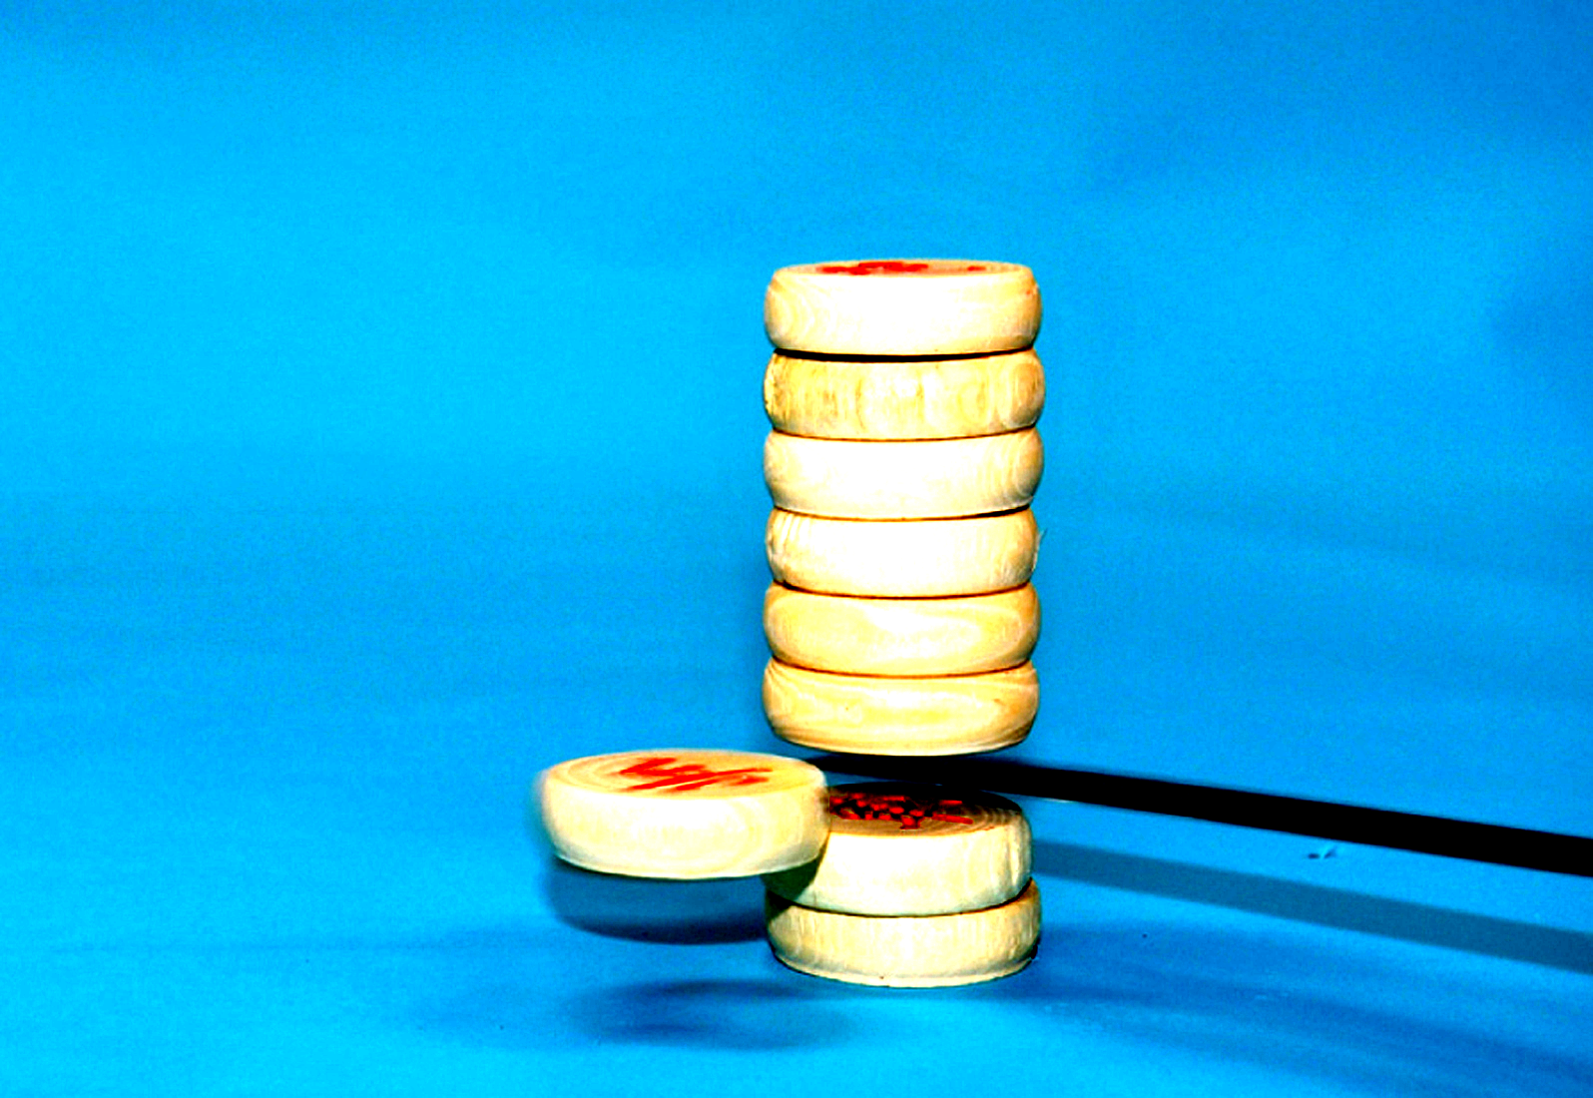
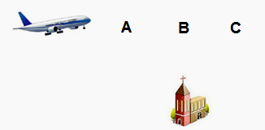
甲
乙

17．如图所示，小车从斜面上下滑到水平木板上，由于受到 力的作用，在水平木板上运动一段距离后停下来；把木板换成玻璃板，小车运动距离更长一些；接下来假设水平面是 的，小车将保持匀速直线运动。 牛顿在伽利略等科学家的理论和实验研究的基础上，总结出：一切物体在不受外力作用时，总保持 状态或 状态。
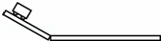

18．辽宁号航空母舰满载时排水量达67500t，它满载时所受的浮力为 N，当舰载机起飞后，航空母舰所受浮力将 （选填“增大”、“减小”或“不变”）。潜水艇在水下某位置运动到更深位置的过程中，受到的浮力 ，潜水艇底部受到水的压强 ．（选填“增大”、“减小”或“不变”）

19．小明自制了一支密度计，将其分别放入盛有液体密度为ρ_{甲}和ρ_{乙}的甲、乙两个容器中，静止时，如图所示，从观察到的现象可以判断：ρ_{甲}＿＿＿ρ_{乙}；若该密度计排开液体的质量分别为m_{甲}、m_{乙}，则m_{甲}＿＿＿m_{乙}（两空均选填“＜”“＝”或“＞”）。
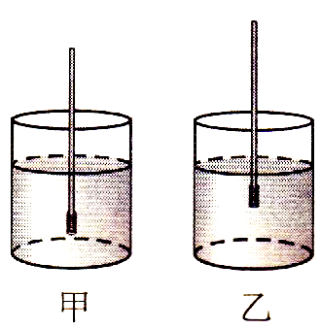
三、解答题（本大题共50分）
20．（6分）（1）如图甲所示，物体A沿斜面下滑，作出物体A对斜面的压力和A受到的摩擦力的示意图。
（2）如图乙所示，物体随水平传送带匀速向右移动，作出物体所受力的示意图(不计空气阻力)。
（3）如图丙所示，小球静止在水中，请画出小球的受力示意图。

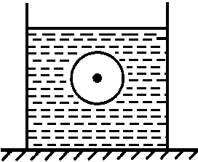
A
甲
乙
丙

21．（2分）小红在探究“滑动摩擦力的大小与哪些因素有关”的实验时，她猜想滑动摩擦力的大小可能与接触面的大小有关，于是她选用一个长、宽、高各不相同的长方体木块来进行实验，且该木块各个表面的粗糙程度相同。
（1）在探究这个问题时，应先控制接触面的粗糙程度和 相同，再分别以三种不同的方式放置木块，并用弹簧测力计拉着该木块在水平木板上做匀速直线运动。
实验次数 | 长方体木块的放置方式 | 弹簧测力计的示数/N
1 | 平放 | 1.2
2 | 竖放 | 1.2
3 | 侧放 | 1.2
（2）通过对以上实验数据的分析，可以得出的结论是：滑动摩擦力的大小 。

22．（3分）如图是用铜块和木块“探究影响滑动摩擦力大小的因素”实验装置图。
（1）比较甲、乙两图，可以得出的结论是 。
（2）图乙、图丙中铜块和木块叠放在一起的目的是使 相同。根据图乙、图丙中弹簧测力计示数，可以判断滑动摩擦力大小与 有关。
木板
铜块
甲
F=2.4N
木板
铜块
木块
乙
F=3.1N
木板
铜块
木块
丙
F=3.6N

23．（5分）为了探究“压力的作用效果与哪些因素有关”，某小组同学用小木桌、铁块和海绵做了如图所示的三个实验。

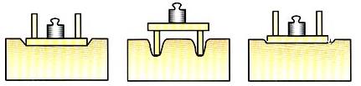
甲 乙 丙
（1）通过观察三次实验时海绵的 ，比较压力作用的效果；
（2）比较 两图所示实验，说明当 相同时， 越大，压力作用效果越明显；
（3）本实验中采用的研究方法是 。

24．（5分）小明做“研究液体的压强”实验，得到的几组数据如下表：
序号 | 液体 | 深度/cm | 橡皮膜方向 | 压强计左右液面高度差/cm
1 | 水 | 5 | 朝上 | 4.9
2 | 水 | 5 | 朝下 | 4.9
3 | 水 | 5 | 朝侧面 | 4.9
4 | 水 | 10 | 朝侧面 | 9.7
5 | 水 | 15 | 朝侧面 | 14.6
6 | 酒精 | 15 | 朝侧面 | 11.8
根据表中的数据，请回答下列问题：
（1）比较序号为 的三组数据，可得出的结论是：同种液体在同一深度处，液体向各个方向的压强都相等．
（2）比较序号3、4、5的三组数据，可得出的结论是： ．
（3）比较序号为 的两组数据，可得出的结论是：在 相同时，不同液体的压强与密度其有关．

25．（3分）如图所示，在探究浮力的大小跟哪些因素有关的实验中,
（1）若探究浮力大小与物体浸没的深度的关系，应选用的操作是 （填序号）．
（2）若选用的操作是②④⑥，可探究浮力的大小与 的关系．
（3）若选用的操作是①⑤⑥，可探究浮力的大小与 的关系．
水
盐
水
水
水
水
酒
精
①
②
③
④
⑤
⑥

26．（6分）某实验小组在探究浮力的大小与液体的密度和物体排开液体的体积是否有关的实验中，记录的数据如下表所示
实验次数 | 液体的密度ρ/（g•cm⁻³） | 排开液体的体积V/cm³ | 物体的重力G/N | 弹簧测力计的求数F/N | 浮力F_{浮}/N
1 | 0.8 | 50 | 0.70 | 0.30 | 0.40
2 | 1.0 | 50 | 0.70 | 0.20 | 0.50
3 | 1.2 | 50 | 0.70 | 0.10 | 0.60
4 | 1.0 | 60 | 0.84[] | 0.24 | 0.60
5 | 1.0 | 70 | 0.98 | ① | 0.70
N
0
0.2
0
0.2
0.3
0.3
0.1
0.1
（1）在第5次实验中，弹簧测力计的示数如图所示，则表格中①处的数据应为 。
（2）分析对比第1、2和3三次实验数据，得出结论一：当物体排开液体的体积相同时，液体密度越大，物体所受的浮力就越 。
（3）分析对比第 三次的实验数据，得出结论二：当液体密度相同时，物体排开液体的体积越大，物体所受的浮力就越大．
（4）综合结论一和结论二，得出探究结论： 越大，物体受到的浮力就越大．
（5）小明联想到质量等于密度与体积的乘积，由此推想：物体排开液体的 越大，所受的浮力就越大．
（6）深入分析处理数据后，可以得出进一步的结论：浸在液体中的物体所受浮力的大小等于它排开的 。
27．（7分）小红同学郊游时捡到一粒植物种子，由于种子较小且只有一粒，要“直接”测量种子的密度很困难，经过思考和不断尝试她利用“替代法”测量出了这粒植物种子的密度，实验过程如图所示。
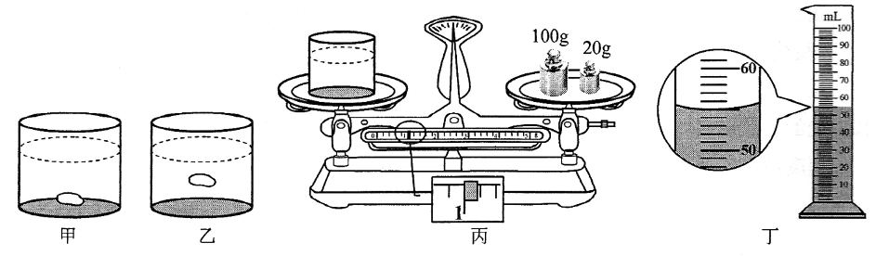
（1）请在下列空格中填写适当内容还原小红的实验过程。
①将种子放入装有适量水的透明玻璃杯中，发现种子下沉至杯底，如图甲，此时种子所受的浮力_____重力（选填：“大于”、“等于”或“小于”）。
②往杯中逐渐加盐并轻轻搅拌，直至观察到种子_____，随即停止加盐，如图乙。
③取出种子，用调好的天平测杯子和盐水的总质量m，如图丙，则天平的读数
为_____g。
④将玻璃杯中的盐水部分地倒入量筒，如图丁，量筒的读数V数值为____ mL。
⑤再测出__________________________ _____ ____。
⑥然后，利用密度公式计算出盐水的密度，即为种子的密度。
种子密度的表达式： 。
（2）实验步骤②中若加盐过量，可进行如下操作：____________________________。
28．（6分）汽车已进入千家万户，给人们的出行带来方便，为了道路交通安全和畅通，人们的交通安全意识要增强．下面几个问题与交通安全紧密相关，请同学们帮助解决．
（1）按照规定，车辆对地面的压强不得超过7×10⁵Pa，一辆自重为4.8t的6轮大货车，如果每个车轮与路面的接触面积为0.04m²，求该车空载时对地面的压强？
（2）该车最多可以装载货物多少吨？

29．（7分）如图甲所示，石料在钢绳拉力的作用下从水面上方以恒定的速度下降，直至全部没入水中．图乙所示是钢绳拉力随时间t变化的图象，若不计水的阻力
（ρ_{水}=1.0×10³kg/m³），求：
（1）石料全部没入水中时受到的浮力是多少？
（2）石料的体积是多少？
（3）石料的密度是多少？
v
F/N
1400
900
0
t₁
t₂
t₃
A
B
C
D
t/s
甲
乙
秦淮区2014－2015第二学期期末监测八年级物理答案与评分标准
一、选择题（每题2分，共24分）
1 | 2 | 3 | 4 | 5 | 6 | 7 | 8 | 9 | 10 | 11 | 12
B | B | D | B | C | D | C | A | A | D | D | A

二、填空题（每空1分，共26分）
13、同种 摩擦起电 越剧烈（越强烈） 空隙 斥力 14、（1）重力 等于 15
（2）p变大 f不变 15、低 低 16、力是改变物体运动状态的原因 重力
A 惯性 17、摩擦力 光滑 静止 匀速直线运动（后2个答案次序可以互换）
18、6.75×10⁸ 变小 不变 增大 19、＜ ＝
三、解答题（本大题共50分）
20、（1）压力和摩擦力各1分，方向与作用点有错的不得分；大小不作要求。（2）重力、支持力画对共1分；大小相等、方向相反1分。（3）重力、浮力画对共1分；大小相等、方向相反1分。
21、压力 1分 与接触面的大小无关 1分
22、（1）滑动摩擦力的大小 与压力大小有关，压力增大滑动摩擦力也相应增大。（答出黑体字部分即得分） （2）压力 接触面粗糙程度 评分细则：每空1分 。
23、（1）形变（下陷）程度 （2）甲、丙 受力面积 压力 （3）控制变量法 每空1分
24、（1）1、2、3 1分 （2）在同种液体内部，液体的压强随着深度增加而增大 2分
（3）5、6 深度 各1分
25、（1）3、6 （2）液体密度 （3）排开液体体积 各1分
26、（1）0.28 （2）大 （3）2、4、5 （4）液体密度越大、物体排开液体的体积（越大）
（5） 质量 （6）液体所受的重力
27、（1）①小于 ②悬浮 ③121 ④ 55 ⑤杯子和剩余盐水的质量m1
⑥（m－m1）/V （2）往杯中逐渐加水并轻轻搅拌，直至观察到种子悬浮 每空1分
28、（1）G0＝mg＝4.8 ×10⁴ N 1分
P0＝F /s＝G0 /s＝4.8 ×10⁴ N/2.4×10^{－1} m² ＝2×10⁵ Pa 2分
（公式1分、代入数据与结果1分）
（2） F_{压}＝P s＝7×10⁵Pa×2.4×10^{－1} m²＝1.68×10⁵ N 2分
（公式1分、代入与结果1分）
G物＝F_{压}－G0＝1.2×10⁵ N
m_{物}＝G物/g＝1.210⁴ kg 1分
以上是本题一种解法的评分样例，其它解法正确可以得分
29、（1）F_{浮}＝F1－F2 ＝1400N-900N＝500N 1分
（2） F_{浮}＝G_{排}＝ρ_{水}V_{排}g 1分
V_{排}＝F_{浮}/ρ_{水}g ＝5×10^{－2} m³ V_{石} ＝V_{排} 2分（公式1分、代入与结果1分）
（3）m_{物}＝G物/g＝F1/g＝140kg 1分
ρ ＝m_{物}/V_{石} ＝2.8×10³kg/m³ 2分（公式1分、代入与结果1分）
以上是本题一种解法的评分样例，其它解法正确可以得分

